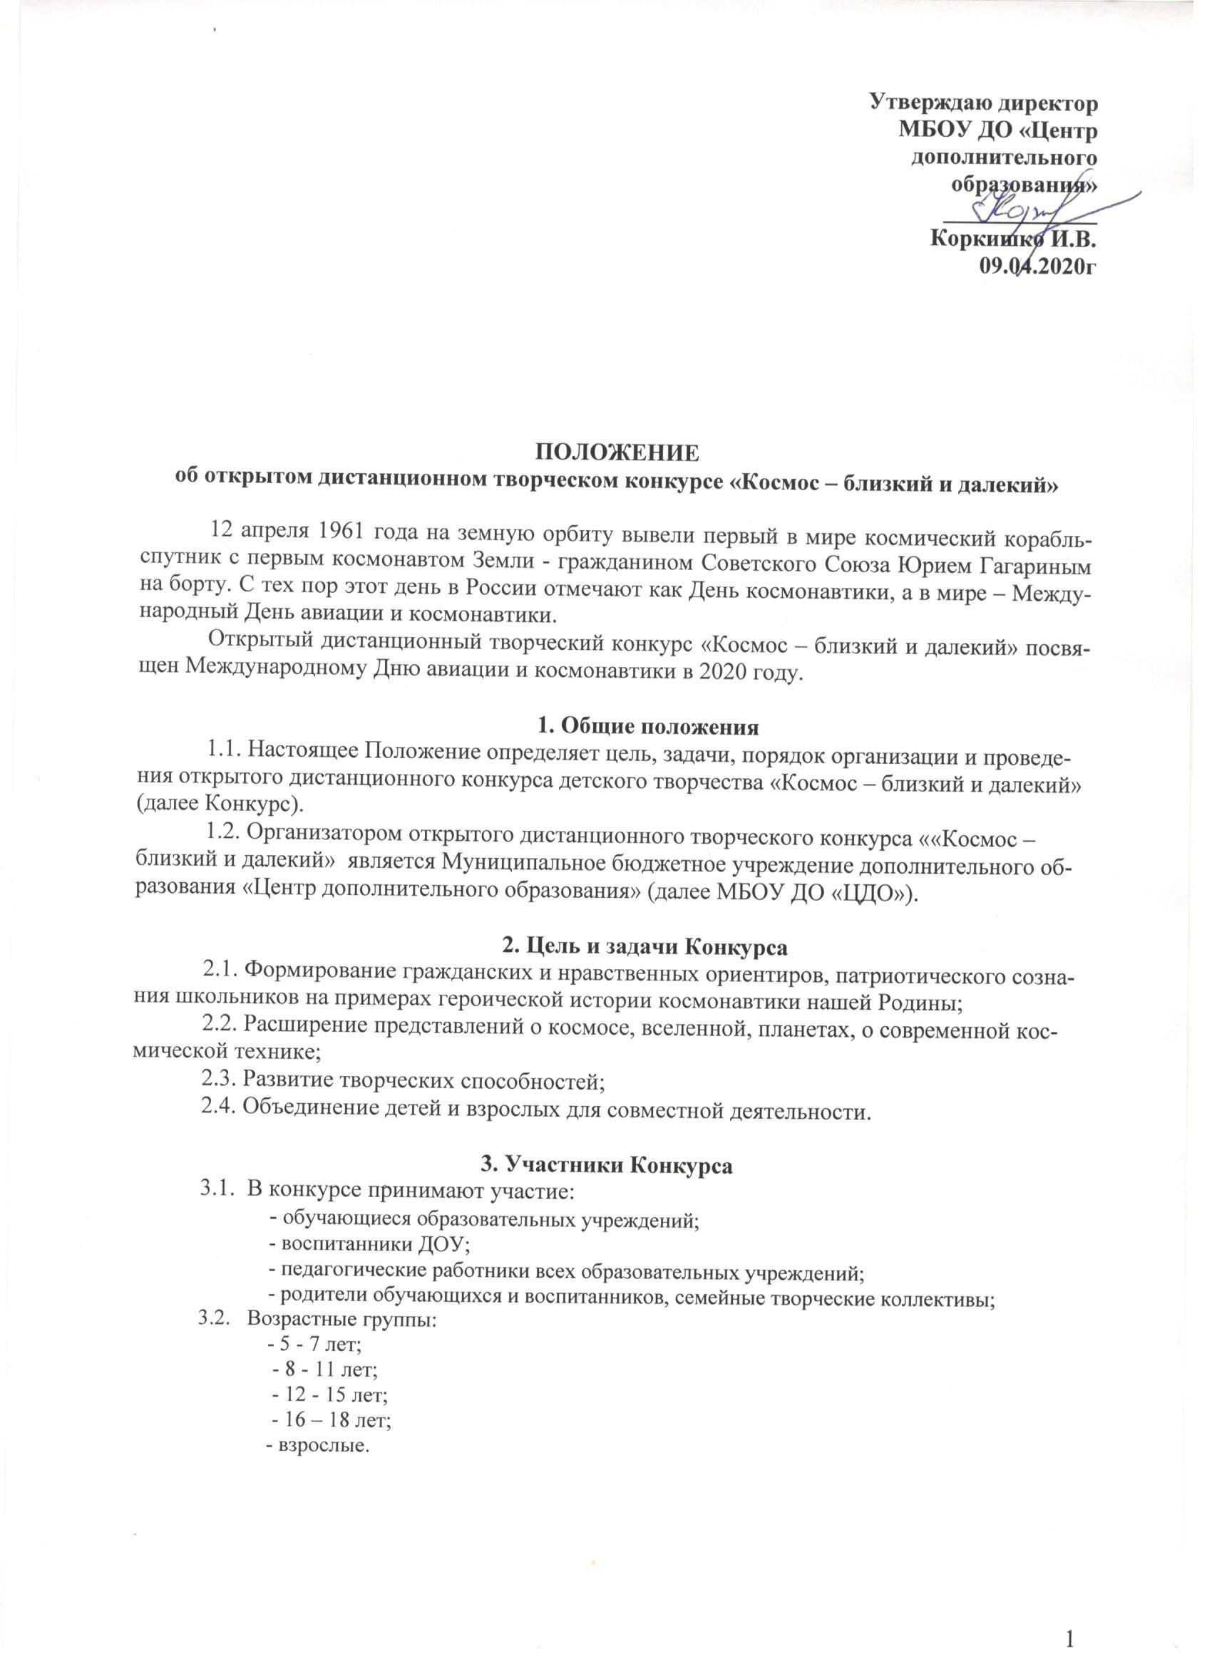

4. Порядок и сроки проведения Конкурса

4.1. Конкурс проводится с 10.04.2020 г. по 30.04.2020 г.
4.2. Подведение итогов конкурса 29.04.2020 г.
4.3. Последний день приема заявок на участие в Конкурсе – 28.04.2020 г.
4.4. Размещение итогового протокола на сайте МБОУ ДО «ЦДО» - 30.04.2020 г.
4.5. Электронные дипломы призеров и победителей рассылаются в течение недели на электронные адреса, с которых поступили заявки.
4.6. Для участия в дистанционном конкурсе:
- необходимо разместить творческую работу на одном из сайтов – на сайте образовательной организации, на личном сайте педагога либо других сайтах, пользователем которых являются педагоги или родители;
- творческая работа должна быть в одном из форматов: .doc, .docx, .pdf, .jpg., jpeg, все файлы подписаны (переименованы) фамилией и именем участника;
- необходимо оформить заявку (приложение 1)., в которой указать ссылку на каждую конкурсную работу либо на папку с работами участников;
- заявку с пометкой «Конкурс» направить на электронный адрес организатора -
e-mail: zdo.konda@yandex.ru.

5. Содержание и номинации Конкурса
5.1. В творческих работах участников отражаются темы:
- «История отечественной космонавтики»;
- «Современная Российская авиация и космонавтика»;
- «Космические корабли и самолеты»;
- «Космос моими глазами»;
- «Космические фантазии».
5.2. Номинации Конкурса:
- «Слава нашим космонавтам!» - любые работы об известных советских и российских космонавтах (рефераты, творческие работы, сочинения, стихи, презентации, методические разработки и т.д.);
- «Стартуют в космос корабли» - макеты летательных аппаратов - самолетов, космических кораблей, ракет, спутников и т.д. (фото творческой работы в формате JPG);
- ДПИ – принимаются творческие работы, выполненные в любой технике, в том числе лего-конструирование, отражающие тематику Конкурса (фото творческой работы в формате JPG);
- ИЗО - рисунок в любой технике ИЗО, рисунок с использованием графического редактора Paint (фото творческой работы в формате JPG);
- Коллаж - с использованием программ MS Office Publisher, MS Office Power Point и др. (коллаж сохранен в формате JPG);
- Литературная - рассказы, стихотворения отражающие тематику Конкурса (не более 1 страницы печатного текста);
- Методические разработки - методические разработки классных часов, внеклассных мероприятий, утренников, занятий, викторин и т.д.;

6. Критерии оценки конкурсной работы
6.1. Жюри определяет победителей и призёров в каждой номинации, в каждой возрастной категории. При оценивании работы учитывается следующее:
- Соответствие теме Конкурса;
- Оригинальность, нестандартность, новизна подачи материала;
- Творческий подход, художественная выразительность;
- Сложность и точность конструкции модели;
- Соответствие с основными требованиями к написанию и оформлению исследовательских работ, рефератов, методических разработок;
- Точность рифм (для стихотворений);
- Самостоятельность работы, возрастное соответствие;
- Работы, принимавшие участие в прошлом году не оцениваются.

7. Требования к оформлению пакета документов:
- Работы принимаются только в электронном виде, в файлах .doc, .docx, .pdf, .jpg., jpeg, презентации MS Office Power Point;
- Поделки присылаются в виде фотографии;
- Рисунки могут быть выполнены на любом материале (ватман, картон, холст и т.д.) и в любой технике. Присылаются в виде сканированной копии или фотографии;
- Методические материалы должны соответствовать заявленной теме и виду методической продукции;
- Если от одного учреждения или организации на Конкурс предоставляют работы несколько участников, то составляется общая заявка.
- Принимать участие в Конкурсе можно как от образовательного учреждения, так и самостоятельно. В заявке в строке «наименование ОУ» заполняется либо образовательное учреждение, в котором участник учится (воспитывается, работает) либо просто адрес места жительства без указания улицы и номера дома.

Куратор конкурса Лобова Светлана Васильевна, тел: вайбер/ватсап 89224111472
Заявки с пометкой «Конкурс» направлять на электронный адрес МБОУ ДО «ЦДО» -
e-mail: zdo.konda@yandex.ru.

Приложение 1

Заявка на участие
в открытом дистанционном творческом конкурсе «Космос – близкий и далекий»

Наименование учреждения_______________________________________________________
Населенный пункт ______________________________________________________________
Электронный адрес______________________________________________________________
Контактный телефон_____________________________________________________________

Ф.И.  участника  (полное) | Возраст (для детей) | Название работы, техника исполнения | Номинация | Электронная ссылка на конкурсную работу | Ф.И.О.  педагога  (для детей)

Количество представленных работ______
Количество участников________

Дата:

Подпись:

